種名 | オオコオイムシ  Appasus major  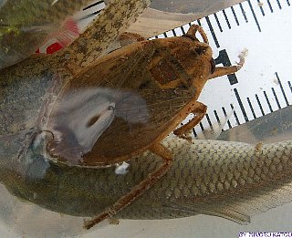
分類 | カメムシ目コオイムシ科
形態的な  特徴 | 体長18.5-28.0ｍｍ、背面は茶褐色～黒褐色。前脚は鎌状で,跗節は2節からなり爪は2本。前胸背前縁のくばみはやや深い。前脚の腿節はコオイムシより太い。
分布 | 北海道,本州,四国(徳島県),九州(大分県);朝鮮半島,中国,ロシア極東部に分布する。
繁殖行動 | 繁殖期は夏で,メスがオスの背中に卵塊を産みつける。オスは孵化まで卵の世話をする。  年1化で,幼虫は秋までに成虫になる。成虫で陸上越冬する。
生息場所 | 水生植物が繁茂した止水域に生息し,植生間の浅い環境を好む。産地はやや局地的であるが,生息地での個体数は多い。
食性 | 基質に定位して待ち伏せし,鎌状の前脚を用いて生きた小動物を捕獲し吸汁する。待ち伏せ型であるが,遊泳は比較的巧みである。
生息環境への配慮事項 | （コオイムシと同様の配慮）
その他
引用文献：日本の水生昆虫 文一総合出版を改変

